- Creación de Ticket/Incidente:
Estas pruebas se realizaron con la entidad Software Factory.
Ubicados en la Pantalla de Inicio, damos clic en la pestaña Soporte y seleccionamos la opción Crear Incidente:
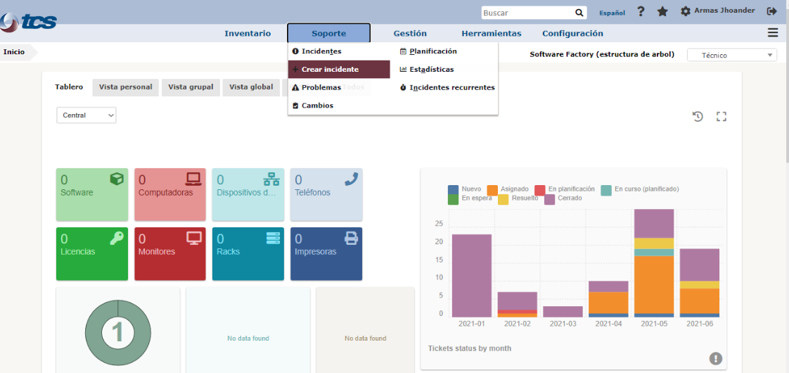
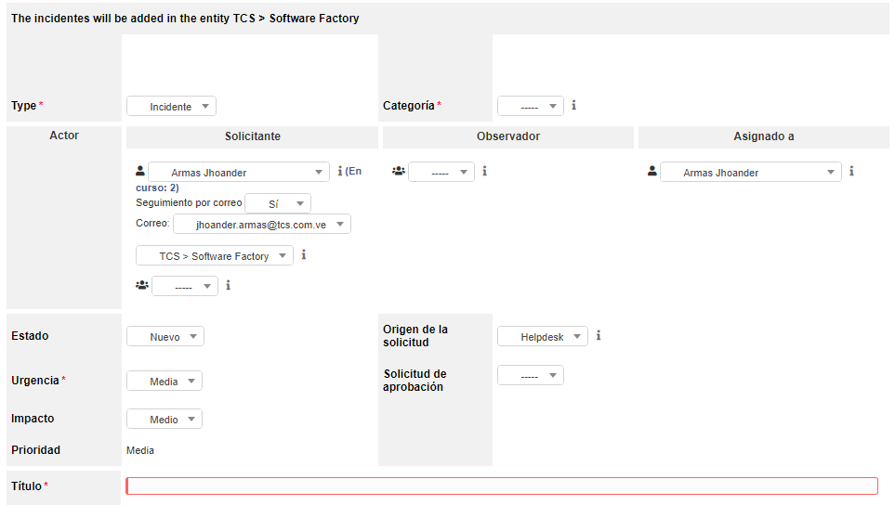
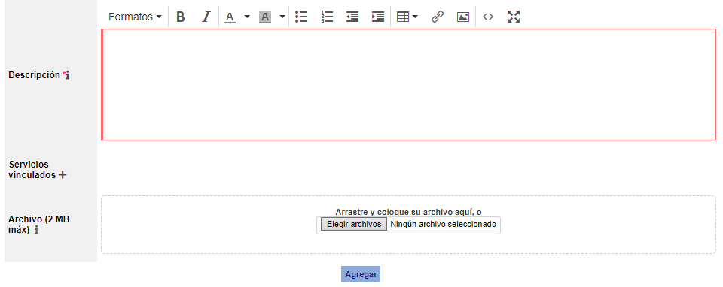
Se mostrará una planilla la cual debemos llenar para la creación del ticket

En la opción Type seleccionar Incidente
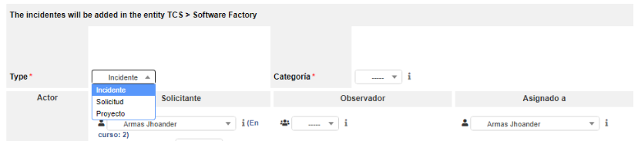
En la opción Categoría, existen una serie de opciones para la tipificación según sea el caso. Para acciones del ejemplo seleccionaremos Fallo 1
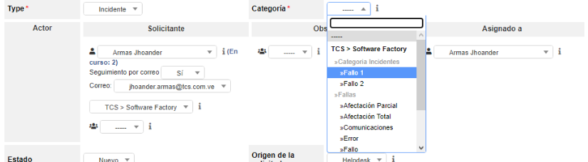
Luego, veremos esta sección:
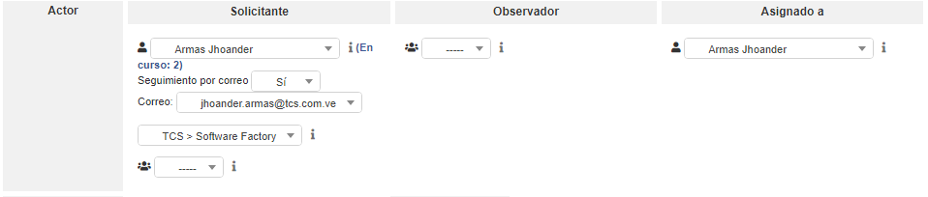
Esta nos permite verificar y configurar los datos de la persona Solicitante, nos permite seleccionar la persona que realiza la creación del ticket, por efectos de usuario esta predeterminado el usuario que este en sesión. La sección Observador nos permite seleccionar un usuario o grupo para que reciba las notificaciones y modificaciones que sufra el ticket. Y la sección de Asignado a muestra (por efectos del perfil Técnico) a la que está siendo asignado el ticket, de igual forma, con otros perfiles (Coordinador y Líder) podríamos realizar modificaciones en esta sección y asignar el ticket a un Usuario o Grupo.

